**湖北省部分学校2023-2024年度下学期期中考试**

**高一物理试题**

本试卷满分 100分，考试用时75分钟。

注意事项：

1.答题前，考生务必将自己的姓名、考生号、考场号、座位号填写在答题卡上。

2.回答选择题时，选出每小题答案后，用铅笔把答题卡上对应题目的答案标号涂黑。如需改动，用橡皮擦干净后，再选涂其他答案标号。回答非选择题时，将答案写在答题卡上。写在本试卷上无效。

3.考试结束后，将本试卷和答题卡一并交回。

4.本试卷主要考试内容：人教版必修第一册，必修第二册。

一、选择题：本题共 10小题，每小题4分，共40分。在每小题给出的四个选项中，第1~7题只有一项符合题目要求，第8~10题有多项符合题目要求。全部选对的得4分，选对但不全的得2分，有选错的得0分。

1.在学校运动会上，小王在 100m决赛中以11.21s的成绩获得冠军。下列说法正确的是

A.“11.21s”表示时刻

B.100m比赛中，运动员的成绩越优秀，其平均速度越大

C. 比赛过程中，小王一直做匀速直线运动

D.研究小王冲线的技术动作时，可以将他视为质点

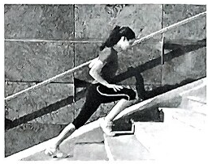2.爬楼是一种有氧运动，能够锻炼人体的内脏器官，增强腿的灵活性和力量。如图所示，某人正在爬楼健身。此人匀速爬楼的过程中

A.动能增大

B.所受的重力做正功

C.重力势能减小

D.机械能增大

3.某同学正在练习罚球，两次投篮时篮球被抛出的位置相同，第一次篮球水平击中竖直篮板上的某点，第二次篮球水平击中篮板上该点正上方的另一点。不计空气阻力。下列说法正确的是

A.篮球第一次在空中运动的时间较长

B.篮球第一次被抛出时速度的倾角较大

C.篮球第一次被抛出时速度的水平分量较大

D.篮球第一次被抛出时速度的竖直分量较大

4.2024年3月5日，经过近一个月的漂移和业务调试后，“风云四号”B星成功接替“风云四号”A星，在东经 105度的静止轨道上恢复业务服务，实现万里之外的“太空搬家”。“风云四号”A 星与“风云四号”B星均为地球静止轨道卫星(高度约为 36000 km)。关于地球静止轨道卫星，下列说法正确的是

A.可能出现在武汉的正上空

B.运行的周期大于地球自转的周期

C.线速度比在赤道上随地球一起自转的物体的线速度大

D.向心加速度比在赤道上随地球一起自转的物体的向心加速度小

5.如图所示，河的宽度为d，水速恒定，甲、乙两船以大小相同的速度(相对静水)同时开始渡河。出发时两船相距2d，甲、乙船头与河岸的夹角均为 $45°,$，且乙船恰好能直达正对岸的A点。下列说法正确的是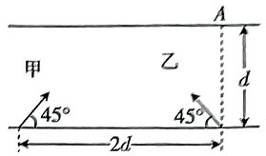

A.甲船正好也在A点靠岸

B.甲船在 A点的左侧靠岸

C.甲、乙两船可能在未到达对岸前相遇

D.甲船到达对岸的时间比乙船到达对岸的时间短

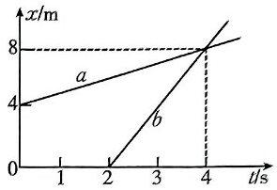6.研究发现，追赶类游戏对孩子的各项发育都有好处。一小朋友正在和妈妈玩“你追我赶”游戏，小朋友与妈妈沿同一平直道路运动的x-t图像分别如图中的图线a、b所示。下列说法正确的是

A.妈妈先开始运动

B.妈妈与小朋友从同一位置开始运动

C.第4s末，妈妈追上小朋友

D.妈妈与小朋友运动的速度大小之比为2：1

7.某次性能测试中，质量为m的汽车正在沿平直公路行驶，发动机的输出功率恒为 P，所受的阻力大小恒定。若某时刻汽车的速度大小为 v，从该时刻起经时间 t后速度增大为2v，则下列说法正确的是

A.汽车所受的阻力大小为 $\frac{3P}{2v}$

B.在这段时间t内，汽车行驶的距离为 $\frac{3vt}{2}$

C.汽车的速度大小为2v时，其所受的牵引力大小为 $\frac{P}{v}$

D.在这段时间t内，汽车克服阻力做的功为 $Pt−\frac{3}{2}mv^{2}$

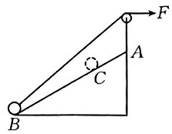8.如图所示，固定斜面顶端A的正上方有一光滑小定滑轮，绕过滑轮的轻绳左端与小球相连，用水平力 F 作用在轻绳的右端，使小球从底端 B 点沿斜面缓慢上滑到C 点。斜面对小球的支持力大小用 N 表示，不计一切摩擦。在该过程中

A. F 逐渐增大

B. F逐渐减小

C. N逐渐增大

D. N逐渐减小

9.学习了平抛运动后，周末小李约小张到射箭馆里体验射箭。小李和小张两人沿水平方向各自射出一支箭，箭头插入箭靶时与水平面的夹角分别为37°和！ $53°,$，分别如图甲、乙所示。两支箭在竖直方向下落的高度相同，取 $sin37°=0.6,cos37°=0.8,$ 不计空气阻力。下列说法正确的是

A.小李和小张射出的箭在空中运动的时间之比为4：3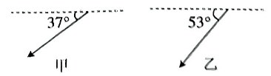

B.小李和小张到箭靶的距离之比约为 16：9

C.小李和小张射出的箭插入箭靶时的速度大小之比为4：3

D.小李和小张射出的箭在空中运动的位移大小之比为1：1

10.如图所示，圆锥中心轴线OO'竖直，锥面光滑，母线与竖直方向的夹角为θ，两段长度分别为L、2L 的轻质细线，上端固定在OO'上的同一点，下端系有质量之比为1：2的小球A、B。若圆锥绕轴OO'转动的角速度ω从零开始缓慢增大，重力加速度大小为g，则下列说法正确的是

A. A球比B 球先离开锥面

B. B球比A 球先离开锥面

C.当 $ω=\sqrt{\frac{3g}{Lcosθ}}$ 时,OA线与OO′的夹角比OB 线与( $OO^{'}$ 的夹角大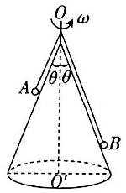

D.当 $ω=\sqrt{\frac{3g}{Lcosθ}}$ 时,OB线与OO'的夹角比OA 线与( $OO^{'}$ 的夹角大

二、非选择题：本题共5小题，共60分。

11.(8分)某同学用如图甲所示的装置测定当地的重力加速度。用细线把钢制的圆柱挂在架子上，架子下部固定一个小电动机，电动机轴上装一支软笔。电动机转动时，软笔尖每转一周就在钢柱表面画上一条痕迹(时间间隔为 T)。如图乙所示，在钢柱上选取五条连续的痕迹A、B、C、D、E,测得它们到最下端的痕迹O的距离分别为hA、hB、hc、hD、hE。

(1)实验操作时，应该 (填正确答案标号)。

A.先打开电源使电动机转动，后烧断细线使钢柱自由下落

B.先烧断细线使钢柱自由下落，后打开电源使电动机转动

(2)画出痕迹 D时，钢柱下落的速度大小vD= (用题中所给物理量的字母表示)。

(3)设各条痕迹到痕迹O的距离为h，对应钢柱的下落速度大小为v,画出 $v²−h$ 图像，发现图线接近一条倾斜的直线，若该直线的斜率为k，则当地的重力加速度大小g= (用k表示)。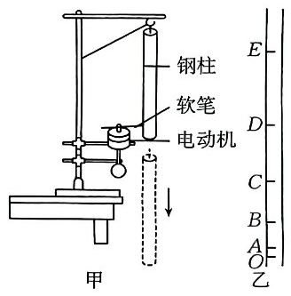

12.(10分)学校物理兴趣小组用如图所示的气垫导轨装置验证机械能守恒定律。该同学测出滑块的质量 M与重物的质量m，将滑块放在水平导轨上，用与导轨平行的细线跨过定滑轮连接滑块和重物，用计时器记录滑块的挡光条通过光电门所用的时间，得到滑块的瞬时速度；用刻度尺测量滑块由静止开始通过的位移。

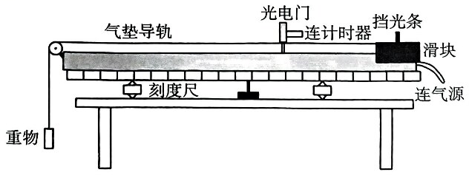

(1)本实验 (填“需要”或“不需要”)满足m≪M的条件。

(2)若滑块上安装的挡光条的宽度为d，滑块某次通过光电门所用的时间为t，则滑块此次通过光电门时的速度大小为 。

(3)某次实验中滑块由静止开始运动到光电门处发生的位移大小为s，实验操作无误，若当地的重力加速度大小g= (用相关物理量的符号表示)，则机械能守恒定律得到验证。

(4)若 $M=m,$，改变滑块由静止开始运动到光电门处发生的位移大小，进行多次实验，测出相应的s与t，以s为纵坐标、 $\frac{1}{t^{2}}$ 为横坐标，作出的 $s−\frac{1}{t^{2}}$ 图像的斜率为k，则可求得当地的重力加速度大小 $g=$ (用相关物理量的符号表示)。

13.(12分)跑步健身可以增强体质，增强人的意志和毅力。跑步涉及很多物理现象。如图所示，一长度 $L=24m$ 的木板锁定在足够大的水平地面上，某人(视为质点)站立于木板左端，木板与人均静止。人以大小 $a=2m/s²$ 的加速度匀加速向右跑至木板的右端，取重力加速度大小 $g=10m/s²。$

(1)求从人开始奔跑至到达木板右端所经历的时间t(结果可保留根号)；

(2)若解除锁定，且木板与地面间的动摩擦因数 $μ=0.05,$ 木板和人的质量均为 $m=60kg,$ 其他条件不变，求从人开始奔跑至到达木板右端所经历的时间。 $t^{'}。$

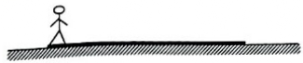

14.(14分)中国神话故事“嫦娥奔月”源自古人对星辰的崇拜。假设你经过刻苦学习与训练，作为航天员登陆月球后，在半径为R 的月球表面上以大小为v₀的初速度竖直上抛一小球(视 $v₀$ 为质点)，经时间t小球落回抛出点。球的体积公式为 $V=\frac{4}{3}πr^{3},$ 其中r为球的半径，不计月球的自转，引力常量为G。求：

(1)月球表面的重力加速度大小g；

(2)月球的第一宇宙速度 v；

(3)月球的质量M及其平均密度ρ。

15.(16分)如图所示,质量: $m=0.2kg$ 的小球(可视为质点)从距 B 点高度 $h=4.05m$ 的A点水平抛出，小球恰好无碰撞地通过半径. $R=2m$ 的光滑圆弧轨道的左端B，小球沿圆弧轨道BC运动的过程中转过的圆心角 $θ=37°,$，圆弧轨道与足够长的光滑水平直轨道相切于C点，小球运动至 D点后进入半径也为R的竖直光滑半圆轨道，半圆轨道最高点为E，D、E在同一条竖直线上。不计空气阻力，取重力加速度大小. $g=10m/s²,sin37°=0.6,cos37°=0.8。$

(1)求小球从 A 点抛出时的速度大小v₀；

(2)求小球通过 E点时对轨道的压力大小F；

(3)若其他条件不变，圆弧轨道和半圆轨道的半径总保持相同且可调整，求小球通过E点落到水平直轨道上的位置到D点的距离最大时，圆弧轨道的半径应满足的条件。

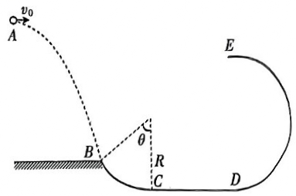

高一物理考试参考答案

1. B 2. D 3. C 4. C 5. A 6. C 7. D 8. AD 9. BC 10. BD

11.(1)A (2分) $\left(2\right)\frac{h_{E}−h_{c}}{2T}$ (3分) (3) kz(3分)

12.(1)不需要 (2分)

$\left(2\right)\frac{d}{t}$ (2分)

$\left(3\right)\frac{\left(M+m\right)d^{2}}{2mst^{2}}$ (3分)

$\left(4\right)\frac{d^{2}}{k}$ (3分)

13.解：(1)根据匀变速直线运动的规律有

$L=\frac{1}{2}at^{2}$ (2分)

解得 $t=2\sqrt{6}s。$ (1分)

(2)人向右加速运动时，受到木板的摩擦力大小

f=ma (2分)

人运动的位移大小 $x_{1}=\frac{1}{2}at'^{2}$ (2分)

人向右加速运动时，木板向左加速运动，设加速度大小为a'，有 $f−μ×2mg=ma^{'}$ (2分)

木板运动的位移大小 $x_{2}=\frac{1}{2}a^{'}t'^{2}$ (1分)

又 $L=x₁+x₂$ (1分)

解得 $t^{'}=4s。$ (1分)

14.(1)根据自由落体运动的规律，结合对称性有

$v_{0}=g⋅\frac{t}{2}$ (2分)

解得 $g=\frac{2v_{0}}{t}。$ (2分)

(2)设贴着月球表面运行的卫星的质量为m₁，有

$m_{1}g=m_{1}\frac{v^{2}}{R}$ (2分)

解得 $v=\sqrt{\frac{2v_{0}R}{t}}。$ (1分)

(3)对月球表面质量为m₂的物体，有

$G\frac{Mm_{2}}{R^{2}}=m_{2}g$ (2分)

解得 $M=\frac{2v_{0}R^{2}}{Gt}$ (1分)

月球的体积 $V=\frac{4}{3}πR^{3}$ (1分)

又 $ρ=\frac{M}{V}$ (2分)

解得 $ρ=\frac{3v_{0}}{2πGtR}。$ (1分)

15.解：(1)小球通过 B点时沿竖直方向的分速度大小

$v_{y}=\sqrt{2gh}$ (2分)

由几何关系可知，小球通过 B点时的速度方向与水平方向的夹角即为θ=37°,故

$tanθ=\frac{v_{y}}{v_{0}}$ (1分)

解得 $v₀=12m/s。$ (1分)

(2)其中小球通过 B点时的速度大小

$v_{B}=\frac{v_{0}}{cosθ}=15m/s$ (1分)

设小球通过 E点时的速度大小为vE，对小球从 B点运动到E 点的过程，根据动能定理有 $mgR\left(1−cosθ\right)−mg×2R=\frac{1}{2}mv_{E}^{2}−\frac{1}{2}mv_{B}^{2}$ (2分)

设小球通过最高点 E时受到轨道的弹力大小为F'，有

$F^{'}+mg=m\frac{v_{E}^{2}}{R}$ (1分)

根据牛顿第三定律有

$F=F^{'}$ (1分)

解得 F=13.3 N。(1分)

(3)由(2)得，当圆弧轨道的半径为 R₀时，小球通过 E点时的速度大小

$v_{E0}=\sqrt{v_{B}^{2}−2gR_{0}\left(1+cosθ\right)}$ (1分)

小球从E点飞出后，在空中运动的时间

$t=2\sqrt{\frac{R_{0}}{g}}$ (1分)

小球通过 E点落到水平直轨道上的位置到D点的距离

x=vE₀t (1分)

代入数据整理得 $x=\sqrt{90R_{0}−14.4R_{0}^{2}}$ (1分)

根据数学知识，当 $R₀=3.125m$ 时,x有最大值 (1分)

此时 $v_{E0}>\sqrt{gR_{0}},$ 故. $R₀=3.125m$ 满足要求。(1分)